UNIVERSIDAD DE NARIÑO
FACULTAD DE CIENCIAS EXACTAS Y NATURALES
PROGRAMA ACADÉMICO DE QUÍMICA

TÍTULO DEL TRABAJO DE GRADO (debe ser conciso y reflejar fielmente el contenido del trabajo)

NOMBRE COMPLETO DEL AUTOR(ES)

Trabajo de grado em modalidad XXXXX presentado al Comité Curricular del Departamento de Química de la Universidad de Nariño para optar al título de Químico.
Director(a): XXXXXXXX
Codirector(a): XXXXXXXX

San Juan de Pasto - Nariño
Año

Dedicatoria (opcional)

AGRADECIMENTOS (opcional)
Xxxxxxxxxxxxxxxxxxxxx.

RESUMEN
El resumen debe ser una sinopsis clara y concisa de unos pocos párrafos. Debe indicar el tema y el alcance del trabajo, así como el objetivo general.
Palabras clave: escriba al menos 5 palabras clave.

ABSTRACT
The abstract should be a clear and concise synopsis of a few paragraphs. You must indicate the topic and scope of the work, as well as the general objective.
Keywords: write at least 5 keywords.

.
INTRODUCCIÓN
La introducción debe indicar con precisión el propósito, los objetivos del trabajo, su alcance y limitaciones, así como la descripción profunda de la literatura pertinente. Se puede incluir material histórico y referencias a revisiones pertinentes anteriores.
Agrupa la justificación, antecedentes, planteamiento del problema y objetivo general.

PARA CONSIDERAR EN TODO EL DOCUMENTO:
Tanto en la introducción como en cualquier otra parte del documento, las figuras, tablas y ecuaciones deben estar ubicados lo más pronto posible después de mencionarlas. Deben enumerarse consecutivamente con números arábigos.

El título de las tablas y figuras va arriba de las mismas. Ejemplo:

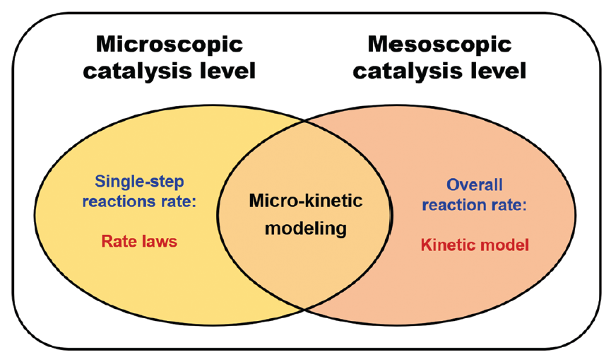
Figura 1: Diagrama esquemático del enfoque microcinético y su relación con los niveles de la catálisis.
Fuente: Escriba la referencia o escriba ‘Autoría propia’ según el caso.

Tabla 1: Constantes a usar en las simulaciones numéricas.
$$F / C {mol}^{-1}$$ | $$R / J {mol}^{-1} K^{-1}$$ | $$T / K$$ | $$R_{s} / Ω$$ | $$C / V^{-1} {cm}^{-2}$$
96485,3 | 8,314 | 298,15 | $$10$$ | $$24 x{10}^{-6}$$

Las ecuaciones deben ir secuencialmente enumeradas. Ejemplo:

$$ξ=\frac{1}{n}\sum_{p}^{n}{{(y_{exp,p}-y_{sim,p})}^{2}}$$ | (1)

Las subsecciones del documento deben ir enumeradas, en negrita y alineadas al margen izquierdo.

Las márgenes superior e izquierda son de 3 cm, mientras que, las márgenes inferior y derecha son de 2 cm.

Todas las páginas a partir del resumen deben estar enumeradas en la parte inferior izquierda. El documento no debe exceder el número de páginas estipulado en la reglamentación vigente para trabajos de grado del Programa de Química.

Se recomienda revisar la guía de la American Chemical Society para comunicación académica disponible en: https://pubs.acs.org/doi/book/10.1021/acsguide

METODOLOGÍA
La metodología considera cuál es el diseño más adecuado a la naturaleza del problema, la población que constituye la unidad de análisis, la forma como se llevó a cabo el trabajo experimental y las técnicas e instrumentos utilizados.

RESULTADOS Y DISCUSIÓN
Los resultados informan de manera simple y objetiva sobre las observaciones experimentales sin especular sobre el por qué se encontraron. Con cada resultado se interpreta su significado poniéndolos en contexto y explicando por qué son importantes.

CONCLUSIONES
Las conclusiones deben evitar las digresiones y las ideas que no sean centrales en la argumentación. Por tanto, evite el uso de viñetas para que le dé continuidad al texto. Las conclusiones deben mostrar el modo en que se llega a ellas, es decir, la manera en el razonamiento final se desprende del análisis de sus resultados.
Trate de ser lo más sintético posible expresando las ideas de manera clara y directa.

RECOMENDACIONES
Son sugerencias que se dan a partir de la experiencia del trabajo de grado para nuevos proyectos.

REFERENCIAS BIBLIOGRÁFICAS
Todas las referencias (excepto las que aparecen en tablas y figuras) deben numerarse en una serie consecutiva en el orden de aparición en el texto.
Se deben evitar las notas a pie de página en el cuerpo del documento.
Los números de referencia deben escribirse como superíndices sin paréntesis en el texto, pero deben estar entre paréntesis en la lista de referencias.
Las referencias deben escribirse en orden numérico al final del texto.
Las referencias deben numerarse individualmente con una sola referencia por cita.
Las referencias de las tablas y figuras deben colocarse directamente debajo de la tabla.
Deben utilizarse las abreviaturas oficiales de los nombres de las revistas. Un ejemplo de cita es el siguiente:
- Hammes-Schiffer, S.; Soudackov, A. V. Proton-Coupled Electron Transfer in Solution, Proteins, and Electrochemistry. J. Phys. Chem. B 2008, 112, 14108-14123.
Las referencias con más de 10 autores deben enumerar los primeros 10 autores seguidos de "et al".
Las referencias a materiales que están “en prensa” deben incluir el DOI cuando esté disponible.
Para libros, se debe incluir el autor(es), título, nombre y dirección del editor, año de publicación y el capítulo o página(s):
(1) Benson, SW Los Fundamentos de la Cinética Química; McGraw-Hill: Nueva York, 1960; pág. 342.
Las citas de patentes deben incluir el nombre del autor (o el nombre de la empresa si el titular de la patente no es una persona), el país de la patente, el número, el año y una referencia a Chemical Abstracts u otra fuente de resumen, como en:
(1) Wright, J.B.U.S. Patente 3.115.496, 1963; química Resumen 1964, 60, 5512c.
Para sitios web, el autor (si lo hubiere). título del sitio. Se debe incluir la URL (mes, día, año de acceso) y otra información de identificación (si corresponde).
En cualquier caso, se debe seguir el formato de la Guía de estilo de la American Chemical Society.

ANEXOS (opcional)
Use anexos si requiere incluir información que, aunque importante, no es indispensable en el cuerpo del documento, por ejemplo, demostraciones matemáticas, información técnica, procedimientos operacionales externos, etc.

